№ 8

Май’09

Совместный труд учеников и учителей средней школы №653
с углубленным изучением хинди и английского языков
Калининского района Санкт - Петербурга

Читайте в этом номере:
- Пробный ЕГЭ по математике………………………………..стр.2

- Уголок краеведа……………………………...……………….стр.3

- IV Городской геологический конкурс.……...………..….….стр.4

- Знай наших!...............................................….……………….стр.5

- Страничка самоуправления……………………………….…стр.6

Состав редколлегии:
Дремакина Ксения, Петрова Екатерина, Равицкая Александра, Салистая Евгения, Яровенко Юлия, Сугоняева Галина Михайловна

Мы выражаем большую благодарность Черных Алле Григорьевне за техническую поддержку и дружескую помощь.

Наши первые впечатления.
Наконец-то выпускникам этого года представилась возможность проверить уровень своих знаний: 11 апреля по всему городу был проведён пробный экзамен по математике в формате ЕГЭ. Организаторы постарались: все классы были распределены по школам, а ученики – по отдельным аудиториям, и даже номера парт были заранее известны. Атмосфера царила расслабленная; большинство испытуемых не придавало происходящему особого значения – экзамен-то не настоящий, а только пробный. Но стоит только войти в аудиторию, в которой царит напряжённая тишина, и слышны лишь нервное тиканье часов и гудение ламп, а сидящие за партами тщетно пытаются придать своим невыспавшимся лицам серьёзный вид, подавляя зевоту, и ты понимаешь, что настал момент сосредоточится и попытаться не растерять из памяти все формулы и правила. Ожидание опоздавших кажется вечным, а сидеть без дела на одном месте становится пыткой. Затем следует нудная процедура правил оформления бланков, которая уже давно, благодаря нашим учителям, не является для нас чем-то новым. Через 20 минут КИМ уже можно не только повертеть в руках, но и решать. Лично мне задание А показалось подозрительно лёгким, первая половина В - чуть сложнее, вторая половина - трудной, а часть С – вообще нерешаемой. В общих чертах экзамен произвёл удручающее впечатление, было обидно за ничтожность собственных знаний по математике. Но в любом случае, главную задачу он выполнил – выявил для каждого те прорехи в памяти, которые необходимо заполнить забытым материалом.
Равицкая Александра, 11А класс

11 апреля мы писали пробный ЕГЭ по математике. Мне было довольно страшно, и я очень переживала! Но как только я вошла в ту школу, в которой мы писали ЕГЭ, мне сразу стало лучше. Я встретила там свою бывшую одноклассницу, по которой очень скучала и с которой никак не могла встретиться. И вот именно в этой школе мы встретились, и я была рада и приятно удивлена. Когда я вошла в свою аудиторию, то была ещё больше удивлена: там я увидела свою подругу с подготовительных курсов, а также вместе со мной в этом же классе оказалась Ксюша Дремакина, правда, у неё, к сожалению, был другой вариант! Честно говоря, было довольно сложно писать ЕГЭ, но я старалась как могла. Кстати, самое смешное, что меня чуть не удалили с экзамена, так как я начала помогать одной девочке!
Написала я за три часа, даже раньше! Поначалу я совсем не хотела идти на этот пробный экзамен, но сейчас я осознаю, что очень рада: на настоящем экзамене мне будет не так уж и страшно!

Манакова Екатерина, 11А класс

Уголок краеведа

В Санкт-Петербурге началась навигация. Многие жители северной столицы за зиму уже успели от неё отвыкнуть и теперь, возвращаясь поздно домой, сталкиваются с тем, что мосты разведены. Но если еще пять лет назад это означало многочасовое ожидание на улице или в лучшем случае в машине, то теперь перебраться на другой берег Невы можно в любое время по Вантовому мосту. Это не так романтично, но зато надежно.

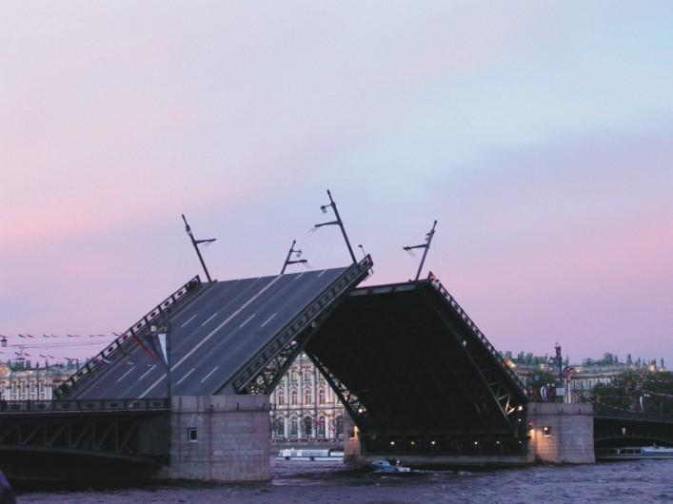
Попасть под мосты — для петербургских автомобилистов это означает вынужденно несколько часов любоваться открыточными видами города. Но даже в том, что Нева на ночь делит центр Петербурга на две части, жители Васильевского острова давно нашли преимущества.
Для морского города разводка мостов, казалось бы, обычная инженерная операция. Но все равно ради этих нескольких часов, когда под переправами проходят корабли, каждое лето в Петербург приезжают тысячи туристов, чтобы рассмотреть виды города, ночи которого знамениты на весь мир.
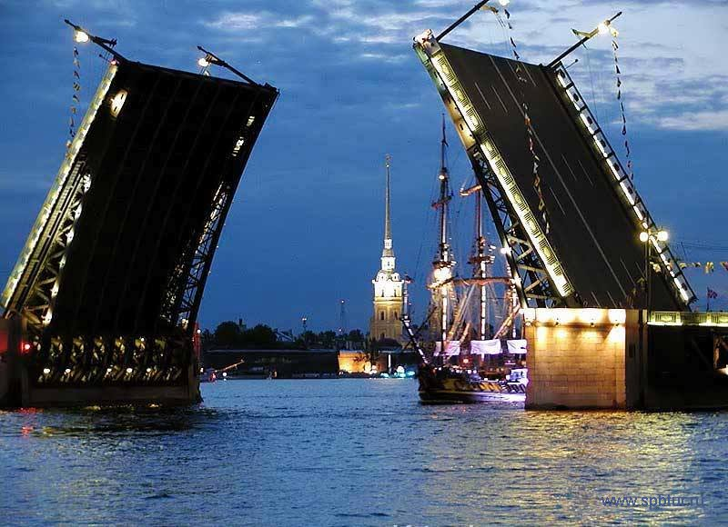
Развести мост на языке механиков звучит как взмахнуть крыльями. Обратная сторона романтики — электромоторы и шестеренки, которые поднимают вверх пролеты Дворцового моста весом почти три тысячи тонн. Эти конструкции работают без ремонта с момента постройки в 1916 году. Перед каждым открытием навигации их особенно тщательно проверяют и пробно разводят переправу.
28 километров пути по Петербургу моряки называют капитанским участком. Во время этой проходки у штурвала — главный человек на судне. Только с борта видно, насколько близко от опор мостов проходят корабли. Люди на мостике, которые годами ходят этим курсом, не могут отвлечься на красоты, проплывающие за окном. Петербургский фарватер —самый сложный участок Волго-Балтийского пути.
Начало навигации в середине недели для большинства горожан осталось незамеченным. По набережным Невы нынешней ночью прогуливались случайные прохожие и фотографы, которые даже не рассчитывали на такое везение. Разведенные мосты добавляют романтики панорамам города.
Еще пять лет назад, каждую ночь летом, мосты делили Петербург на два города. Сейчас перебраться на другой берег Невы можно в любое время по Вантовому мосту. Это, безусловно, впечатляющее сооружение, но не такое романтичное, как разводные переправы.

Петрова Екатерина, краевед-любитель 11А класса.

21 февраля в Аничковом дворце проходил IV Городской геологический конкурс. Для участия в очном туре необходимо было набрать 35 баллов, выполнив письменные задания. Они включали:
1) Литературные вопросы с описанием фрагмента, где упоминались горные породы, минералы. Необходимо было выбрать из предложенных вариантов правильные;
2) Георебус (самое увлекательное и интересное задание);
3) Тест по географии по теме «Литосфера»;
4) Кроссворд.
Наша школа второй год принимала участие в этом конкурсе. В прошлом году на очный тур были отобраны два человека: Ильина Настя и Платонов Максим. (ученики 5 А класса).В этом году из 15 претендентов проходной балл набрали 7 человек. Из 5А класса: Милютина Нонна, Чеботарева Кристина, Макаров Матвей . Из 6 класса: Ильина Настя, Кравченко Дима, Романова Настя, Балсутьев Вова.
Очный этап игры, в котором принимали участие ребята из 72 школ города (около 700 человек), состоял в 6 станций:
1) Историческая геология(динозавры);
2) Минералы и горные породы;
3) Камень в убранстве СП-б;
4) Полезные ископаемые;
5) Геологические процессы;
6) Собеседование.

Волонтерами и судьями на станциях были студенты и преподаватели геологического факультета университета.
На станции «Динозавры» нужно было, получив две иллюстрации, правильно определить динозавра и ответить на дополнительные вопросы.
На станции «Минералы и горные породы» - определить название.
На станции «Камень в убранстве СП-б» - собрать пазл с памятником, назвать горные породы, из которых он создан.
На станции «Геологические процессы» - прокомментировать сюжеты и презентацию.
Максимальное количество баллов за каждое задание было 10 баллов.

Итоги были следующие:

II место – Чеботарева Кристина (54 балла)
Похвальные грамоты 5Б класс:
Милютина Нонна(52 балла)
Силантьев Саша(52 балла)

6Акласс:
Ильина Настя(45 баллов)
Кравченко Дима(42 балла)
Балсутьев Вова(39 баллов)
Макаров Матвей(38 баллов)

17 марта состоялся первый городской геологический конкурс среди учащихся 8- 9классов. Для выхода в городской тур нужно было выполнить домашнее задание( цитаты из Пушкина подобрать, где упоминаются минералы, узнать по фотографии петербургский дом, составить кроссворд, составить «Межгалактический зоопарк ордовикского периода»). Наша команда в составе Чемериса Андрея, Конюковой Вари, Алексеевой Риты и Косыгиной Насти победила со счетом 5:2 и 5:0(но по сумме двух заданий мы заняли 10 место в городе.)

Соловьёва Татьяна Анатольевна, учитель географии.
Знай наших!
Рассказы об интересных людях и их увлечениях

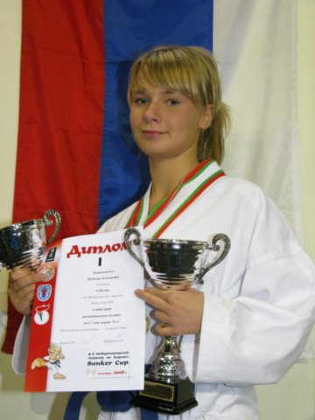
Я думаю, каждый знает Сашу Пучкову - хрупкую, изящную девушку, но не каждый догадывается о ее совсем неженском увлечении. Оказывается, она чемпион России по бесконтактному карате .

-Саша, расскажи о своем увлечении.
-Я занимаюсь бесконтактным карате. Это такой вид спорта, борьбы, когда ты не касаешься противника, оставляешь около 3 сантиметров до тела.
-Когда ты начала заниматься?
-Я начинала еще в нашей школе, в первом классе. Потом я перешла в клуб “Палестра”, где занимаюсь и сейчас. Мой тренер, Алексей Владимирович Целиков, международный мастер спорта.
-В каких соревнованиях участвуешь?
-В разных. (Смеется) В городских, международных. Я кандидат в мастера спорта.
-Ты сразу выбрала карате?
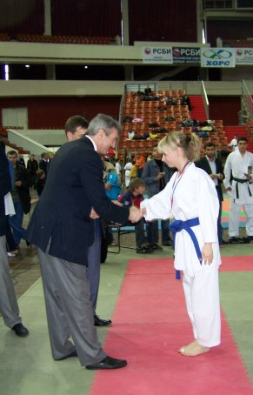
- Нет, я занималась большим теннисом, настольным теннисом, бальными танцами, хореографией. Но карате мне пришлось по душе больше всего.
-А много девушек у вас?
-У меня в клубе всего 2 ,но в городе довольно много.
-Что дают тебе занятия карате?
-Они позволяют держать себя в отличной физической форме, создают ощущение уверенности в себе. Это очень важно в наше время. Карате - не только спорт, но и искусство - на занятиях мы много узнаем о культуре Японии.
- Может быть, тебе что-то не нравится? Есть ли минусы?
-Да, есть. Самое ужасное, что на соревнованиях нельзя выступать с длинными ногтями, весь маникюр насмарку. Один раз меня даже не пустили на соревнования.
-Ужас! Ведь ты бывала на соревнованиях в разных городах, и даже странах. Что запомнилось?
- Я была в Омске, Челябинске, Самаре, Сочи, Кировске, конечно в Москве. А так же за границей – на Украине, в Белоруссии, Финляндии, много раз была в Эстонии и Германии. Больше всего мне понравилось в Таллине, столице Эстонии. Это очень красивый город!
-Пожелай что-нибудь нашим читателям!
- Я желаю море позитива, здоровья и всего самого хорошего! Надеюсь после нашего ухода газету не запустят и она станет отличной традицией школы.

Интервью взяла Салистая Евгения, ученица 11А класса.

Коллективный портрет ученика школы № 653.
Участники школьного самоуправления решили составить коллективный портрет ученика школы №653. Опрос 80% наших учащихся показал, что они видят себя вот такими.

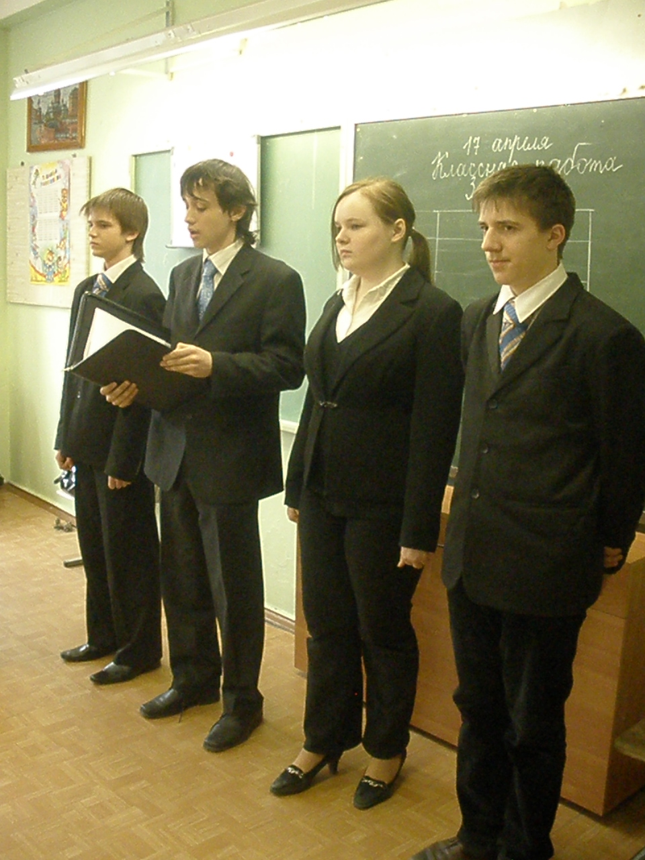
«Это жаворонок, стремящийся к лету, свету и знаниям. Любит животных и все цвета радуги. Ученик любит себя и свою школу, при этом отсутствует любовь к чтению и любовь к театру. Он любит все предметы, которые преподаются в нашей школе, при этом абсолютно не интересуется политикой. Он любит, танцевать, слушать музыку, играть в футбол, волейбол и другие, спортивные и компьютерные игры. Средний ученик школы тверд в своих убеждениях и чаще говорит да, чем нет. У него много друзей и он всегда может за них постоять. Он живет, уважая старших.»

Возможно, этот портрет будет меняться. Мы не можем предугадать, каким он станет через год, через два. Но мы уверены, что некоторые черты, такие, как нежелание читать, ходить в театр, будут постепенно исчезать, а на их место придет уважение к культуре и желание её постигнуть.
Новости Совета.
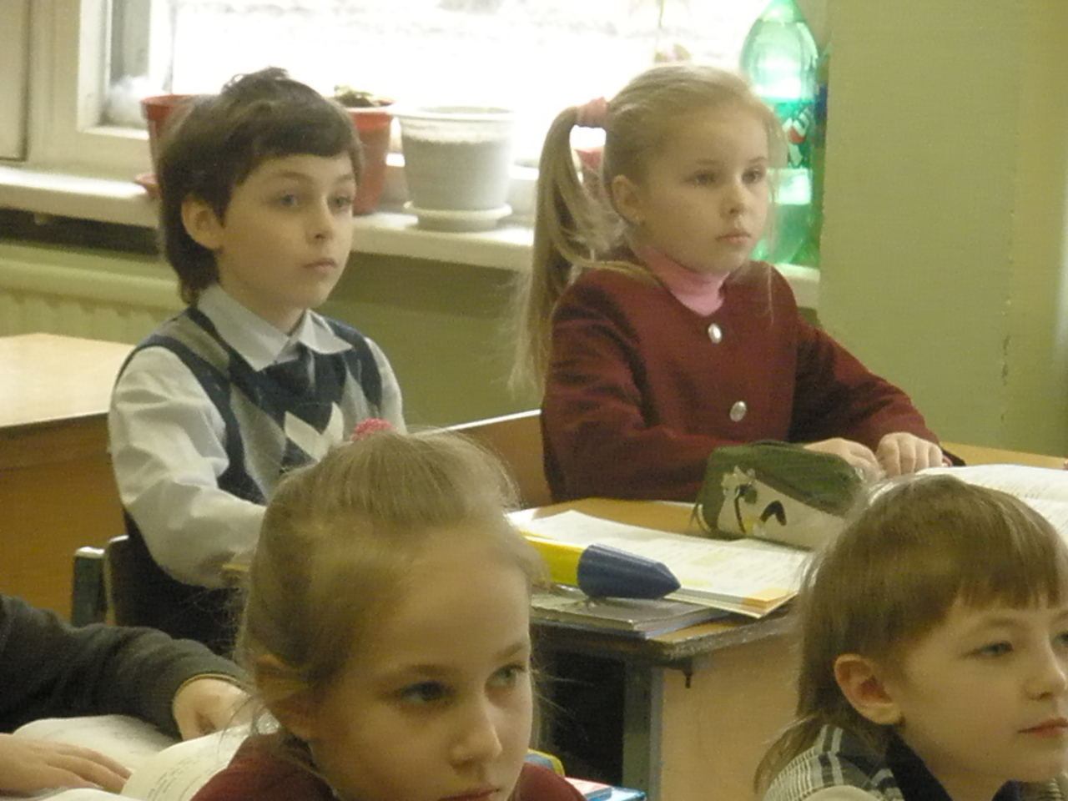
17 апреля Совет Самоуправления школы в лице президента Чемериса Андрея и его помощников (в полном составе) встретился с учащимися начальной школы.
Цель визита состояла в следующем: Рассказать о Совете самоуправления школы. Привлечь ребят к работе самоуправления, выявить их творческие способности и лидерские качества. Советом Самоуправления было предложено провести конкурс на лучшее название, девиз и эмблему класса среди учащихся начальной школы. Для названия было предложено взять тему: «Явления природы». Итоги конкурса будут проведены на линейке по итогам года.

